ГОСУДАРСТВЕННОЕ БЮДЖЕТНОЕ УЧРЕЖДЕНИЕ КУЛЬТУРЫ
«КАЛИНИНГРАДСКАЯ ОБЛАСТНАЯ ЮНОШЕСКАЯ
БИБЛИОТЕКА ИМ. В. МАЯКОВСКОГО»

Сергей Александрович
(125 лет со дня рождения)
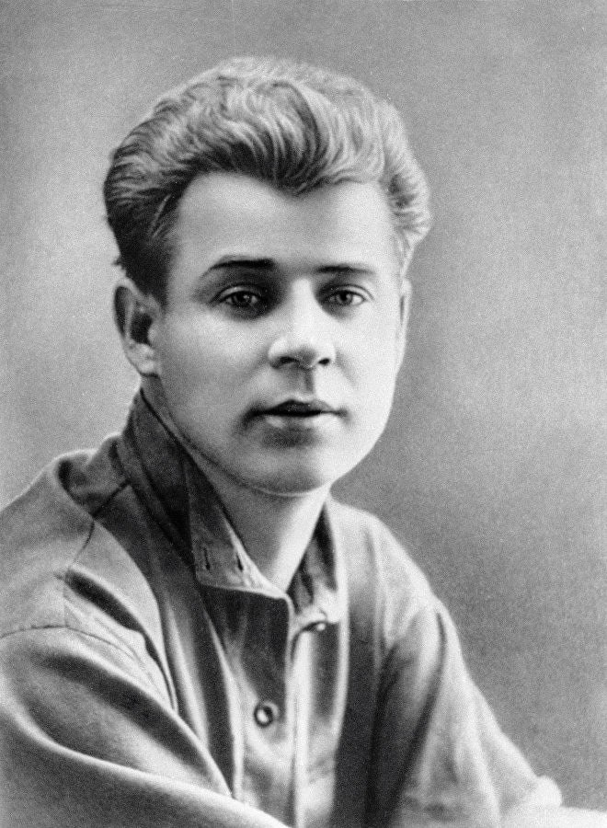
Рекомендательный список литературы

Калининград 2020

Есенин Сергей Александрович (1895- 1925 гг.)
Русский поэт. Родился в селе Константиново Рязанской губернии, в крестьянской семье. С малолетства воспитывался у деда по матери, человека предприимчивого и зажиточного, знатока церковных книг. Окончил четырехклассное сельское училище, затем церковно-учительскую школу в Спас-Клепиках. В 1912 г. Есенин переехал в Москву, где служил у купца его отец. Работал в типографии, вступил в литературно-музыкальный кружок имени Сурикова, посещал лекции в народном университете Шанявского. Впервые стихи Есенина появились в московских журналах в 1914 г. В 1915 г. он едет в Петроград, знакомится там с А. Блоком, С. Городецким, Н. Клюевым и другими поэтами. Вскоре выходит первый сборник его стихов — «Радуница». Сотрудничал в эсеровских журналах, напечатав в них поэмы «Преображение», «Октоих», «Инония».
В марте 1918 г. поэт снова поселился в Москве, где выступил одним из основателей группы имажинистов. В 1919-1921 гг. много путешествовал (Соловки, Мурманск, Кавказ, Крым). Работал над драматической поэмой «Пугачев», весной 1921 г. отправился в Оренбургские степи, добрался до Ташкента. В 1922—1923 гг. вместе с жившей в Москве американской танцовщицей А. Дункан, которая стала женой Есенина, побывал в Германии, Франции, Италии, Бельгии, Канаде и США. В 1924—1925 гг. трижды гостил в Грузии и Азербайджане, работал там с огромным подъемом и создал «Поэму о двадцати шести», «Анну Снегину», «Персидские мотивы». Октябрьская революция придала голосу Есенина удивительную мощь. Он выразил в своем творчестве и весеннюю радость освобождения, и порыв к будущему, и трагические коллизии переломной эпохи. Лучшие произведения Есенина ярко запечатлели духовную красоту русского человека. Признан как тончайший лирик, волшебник русского пейзажа. Трагически погиб в 1925 г. в Ленинграде. По принятой большинством биографов поэта версии, Есенин в состоянии депрессии (через месяц после лечения в психоневрологической больнице) покончил жизнь самоубийством (повесился). Долгое время других версий события не высказывалось, но в конце 20-го века стали возникать версии об убийстве поэта с последующей инсценировкой его самоубийства, причем возможными причинами назывались как личная жизнь поэта, так и его творчество.
Книги
Есенин, Сергей Александрович. Стихи детям : сб. / С. А. Есенин ; художник В. Канивец. - Москва : Эксмо, 2016. - 136 с. : ил.

Есенин, Сергей Александрович. [Проза поэта] / С. А. Есенин. - Москва : Вагриус, 2000. - 206 с. - (Проза поэта).

Есенин, Сергей Александрович. Анна Снегина. Стихотворения / С. А. Есенин. - Москва : Эксмо, 2015. - 288 с.

Есенин, Сергей Александрович. Исповедь хулигана : стихотворения и поэмы / С. А. Есенин. - СПб. : Азбука, 2015. - 320 с. - (Мировая классика).

Есенин, Сергей Александрович. Малое собрание сочинений : стихотворения, поэмы / С. А. Есенин. – Санкт Петербург : Азбука, 2014. - 640 с.

Есенин, Сергей Александрович. "Не жалею, не зову, не плачу...": стихотворения / С. А. Есенин. – Санкт Петербург : Азбука, 2015. - 320 с. - (Азбука-классика).

Есенин, Сергей Александрович. Отговорила роща золотая : стихотворения и поэмы / С. А. Есенин ; составитель: С. А. Марченко. – Москва : Эксмо, 2012. - 352 с. : ил. - (Золотая серия поэзии).

Есенин, Сергей Александрович. Письмо к женщине: поэмы / С. А. Есенин. - Москва : Азбука, 2013. - 320 с.

Есенин, Сергей Александрович. Стихотворения и поэмы / С.А. Есенин. - Москва : Э, 2003. - 288 с. - (Классика в школе).

Есенин, Сергей Александрович. Шаганэ ты моя, Шаганэ! / С. А. Есенин. - Москва : АСТ, 2015. - 256 с. : ил. - (Стихи о любви).

Есенин, Сергей Александрович. Я помню, любимая, помню... / С. А. Есенин. - Москва : Эксмо, 2015. - 352 с. - (Народная поэзия).

Есенин, Сергей Александрович. Я сердцем никогда не лгу...: стихотворения / С. А. Есенин. - Москва : Мир энциклопедий Аванта+ : Астрель, 2010. - 96 с. : ил.

Составитель: вед. библиограф СБО и К Соколова Н. Ю.

НАШ АДРЕС:
236039, г. Калининград
ул. Б. Хмельницкого, 27/31
Тел. 8(4012)64-27-12
https://vk.com/public187622215
https://www.facebook.com/bibliomayakovskogo
@biblio_mayakovskogo

